# Introduction :

Après avoir défini les besoins de notre application, nous allons modéliser ces besoins par un langage de modélisation orienté objet. L’objectif est de conceptualiser le fonctionnement de notre application et montrer les différentes activités mises à disposition des différents acteurs et utilisateurs.

# Analyse des besoins :

Pour chaque acteur impliqué dans notre système, nous traduisons ses besoins fonctionnels exprimés auparavant en diagramme de cas d’utilisation.

**• Restaurant**

**• Client**

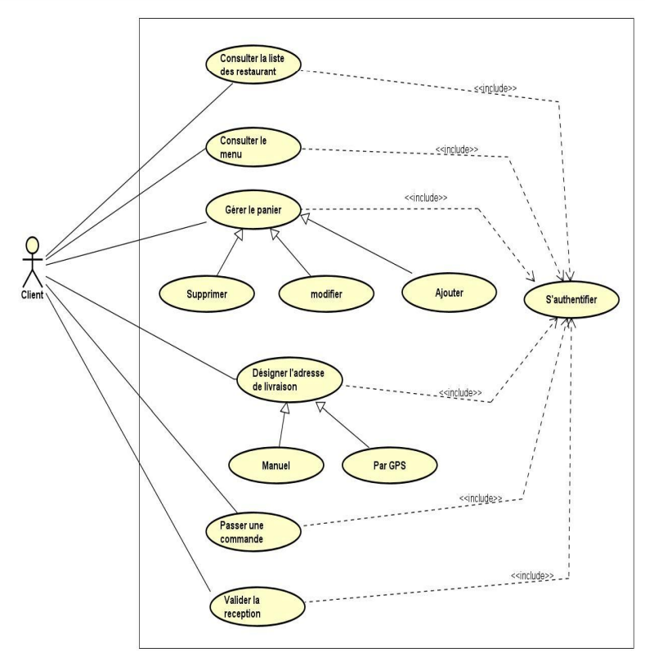

**• Coursier**

# SELECTION DES OUTILS

Dans cette partie, nous présenterons le programme qu’on va utiliser pour développer notre projet. En effet, il existe plusieurs options qui peuvent répondre à nos besoins comme C#, C++, Python, java…etc. Cependant, le choix de la technologie sera basé sur deux critères principaux à savoir le coût d’acquisition et de maintenance de la technologie et puis le degré de sa performance.

En se référant à une revue de littérature, il s’est avéré que la technologie qui va nous convenir est celle de java puisqu’elle répond à nos besoins et respecte les deux critères de sélection.